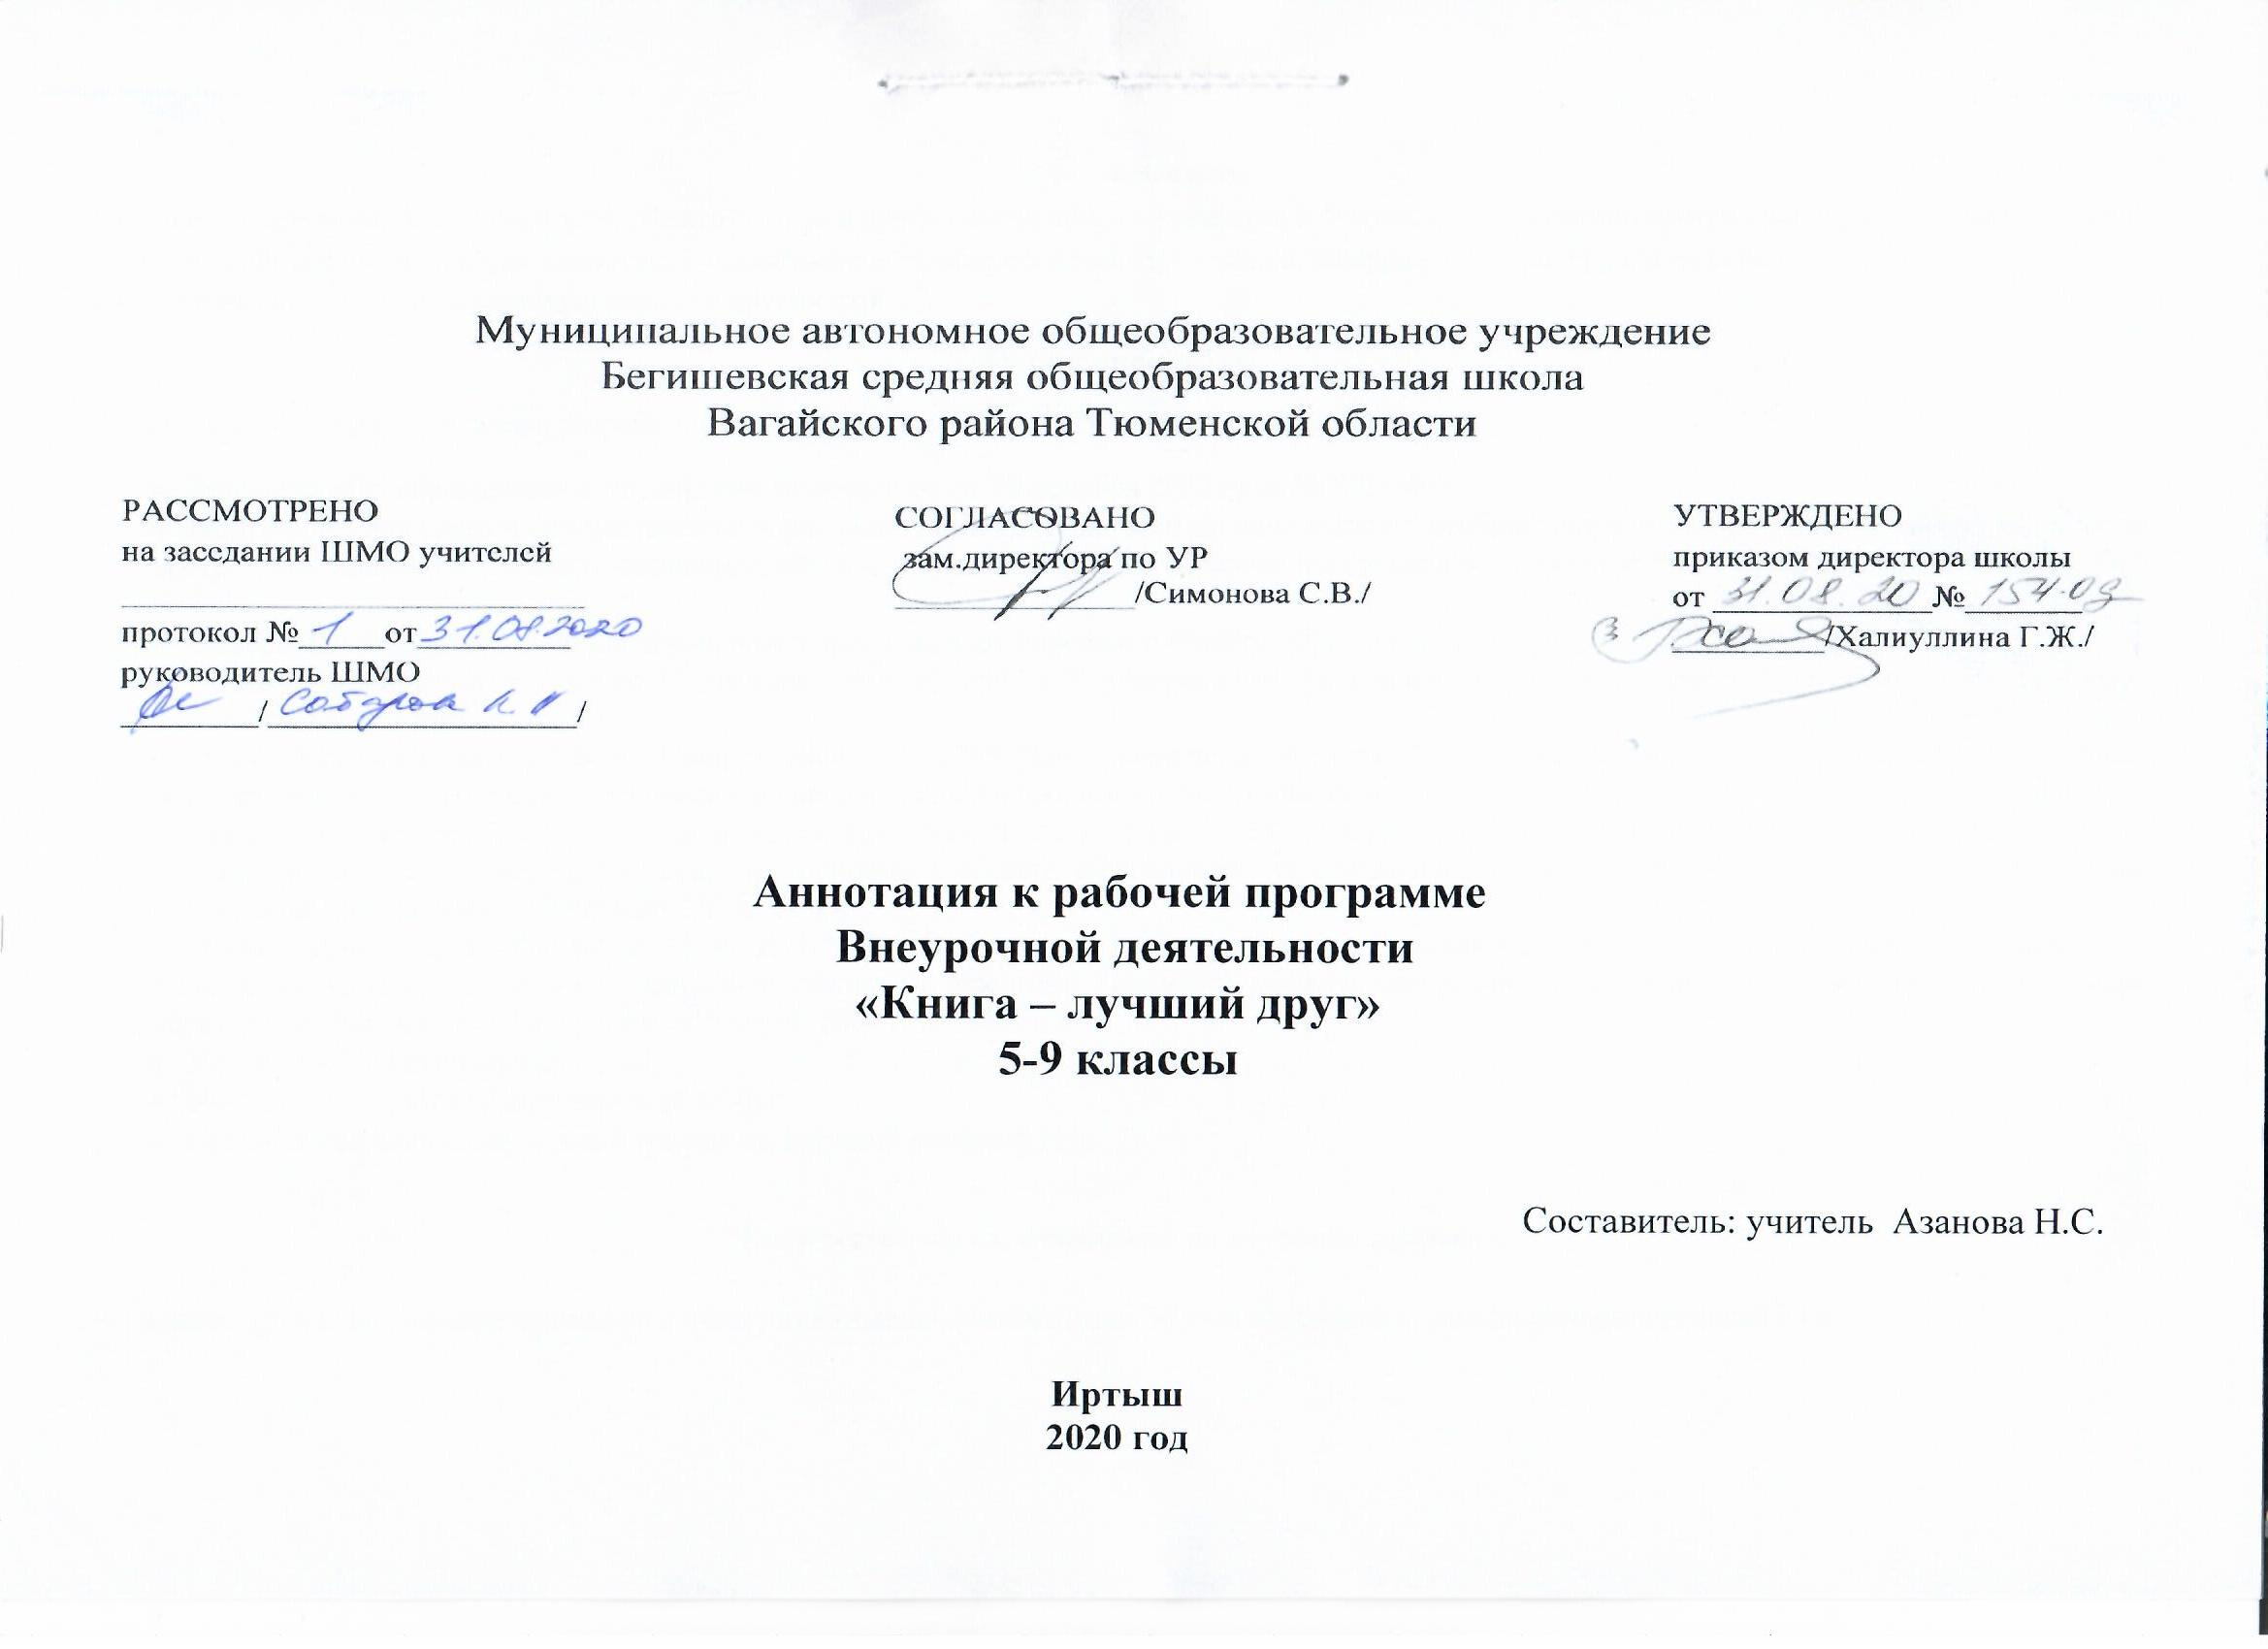

Нормативная база
Аннотация к рабочей программе разрабатывается на основе следующих нормативных документов:
- Закон РФ «Об образовании в Российской Федерации» от 29 декабря 2012 года № 273- ФЗ;
- Порядок организации и осуществления образовательной деятельности по основным общеобразовательным программам - образовательным программам начального общего, основного, общего и среднего общего образования (утвержден приказом Минобрнауки России от 30.08.2013 № 1015;
- Федеральный государственный образовательный стандарт основного общего образования;
- Приказ Минобрнауки России от 17 декабря 2010г. № 1897 «Об утверждении федерального государственного образовательного стандарта основного общего образования»;
- Приказ Минобразования РФ от 5 марта 2004 г. N 1089 "Об утверждении федерального компонента государственных образовательных стандартов начального общего, основного общего и среднего (полного) общего образования"
- Приказ Министерства образования и науки Российской Федерации от 31.12.2015г. № 1577 «О внесении изменений в федеральный государственный образовательный стандарт основного общего образования, утвержденный приказом Министерства образования и науки Российской Федерации от 17 декабря 2010г. № 1897».
- Приказ Минобрнауки России от 07.06.2017 N 506 "О внесении изменений в федеральный компонент государственных образовательных стандартов начального общего, основного общего и среднего (полного) общего образования, утвержденный приказом Министерства образования Российской Федерации от 5 марта 2004 г. N 1089"
- Устав МАОУ Бегишевская СОШ;
- Учебный план МАОУ Бегишевской СОШ;
- Годовой учебный календарный график на текущий учебный год;

Количество часов, отводимое на изучение предмета

В 5-9 классах кружковое занятие проводятся в каникулярное время, запланировано провести 17 часов.

Цели и задачи внеурочной деятельности

Данная программа призвана расширить творческий потенциал ребенка, обогатить словарный запас, сформировать нравственно - эстетические чувства, т.к. именно в школе закладывается фундамент творческой личности, закрепляются нравственные нормы поведения в обществе, формируется духовность.
Цель данного кружка: мотивировать и формировать интерес к книгам. Расширяя читательский кругозор обучающихся, формируя привычку и способность к целенаправленному самостоятельному выбору и чтению книг, факультативный курс может и должен готовить детей к пониманию социальной значимости чтения в нашем обществе, укреплять в сознании и деятельности детей нормы морали и нравственности.

Основными задачами для курса являются:
1. формировать у детей интерес к книге,
2. уметь воспринимать и понимать прочитанный текст,
3. учить отвечать на вопросы по содержанию,
4. учить пересказу,
5. развивать умение сопереживать, сочувствовать героям, давать им характеристику и оценку их поступков.
6. уметь ориентироваться в потоке книг, уметь находить нужную книгу в библиотеке,
7. познакомить с историей происхождения и изготовления книги, дать знания о том, как преобразовывалась книга под влиянием творчества человека, сохраняя при этом существенные характеристики.

Основные разделы

1 раздел.
Вводное занятие. Анкетирование. Проведение диагностик. Сказки П.Бажова. Презентация "Коми сказки". Г.Х.Андерсен "Дикие лебеди".А.Лингред. «Малыш и Карлсон». Оформление и защита проектов "Сказка - ложь, да в ней намёк -добрым молодцам урок". Экскурсия в библиотеку. Тестирование "Сказки". Чтение рассказов и очерков о героях наших дней из детской периодики, в Интернете. Анализ книг. Выделение эпизодов, воспитывающих чувство юмора, любознательность, наблюдательность, внимание. Подготовка и проведение литературного марафона «В путь, друзья!» - по материалам прочитанных книг

2 раздел.
А.С.Пушкин "Дубровский" Н.В.Гоголь "Повесть о том, как поссорился Иван Иванович с Иваном Никифоровичем". Стихи С.Есенина. Дискуссия "Поступки героев из произведений классической литературы". Углубленное рассмотрение книг приключенческого жанра. Литературная викторина по произведениям раздела «Зарубежная приключенческая классика»

3 раздел.
Е.Мурашова "Гвардия тревоги". Рассказы Ю.Коваля. Г.Троепольский "Белый Бим Чёрное ухо". Экскурсия в библиотеку. Устный или письменный рассказ "Преданность животных". Анализ книг. Выделение эпизодов, воспитывающих чувство юмора, любознательность, наблюдательность, внимание, уважение к старшим. Формулирование своего отношения к происходящему в произведении, составление характеристики главных героев.
Знакомство с широким кругом современных писателей, с тематикой их творчества. Анализ произведений. Выбор отрывка, пересказ от своего имени. Составление вопросов по данным произведениям. Оформление выставки книг. Самопрезентация «Книга, которую советую вам прочитать»

4 раздел.
Б.Полевой "Повесть о настоящем человеке" Проект на тему "Никто не забыт, ничто не забыто". Выставка "Любимые книги". Итоговое занятие.
Упорядочение и систематизация доступного круга чтения по теме. Составление заданий по данным произведениям (вопросы, кроссворды, ребусы, пиктограммы и т.д. Упорядочение и систематизация доступного круга чтения по теме. Анализ и оценка умения коротко, понятно, интересно рассказать о прочитанной книге. Знакомство с аннотированным рекомендательным указателем книг и приёмами аннотирования. Оформление аннотаций на прочитанные книги.

Формы организации образовательного процесса:

Программа предусматривает проведение традиционных уроков, практических занятий, обобщающих уроков, игровых и др.форм в рамках системно-деятельностного подхода.
Виды и формы контроля:
Оценка знаний и умений обучающихся проводится с помощью итогового теста, который включает ряд тестовых вопросов (заданий) по основным проблемам изучаемой темы. Содержание программы достаточно универсально, что представляет широкие возможности для использования различных форм контроля: устный и письменный, фронтальный и индивидуальный.

